VANDEX BB 75 E Elastifizierte Dichtungsschlämme

Tremco CPG Germany

Eigenschaften

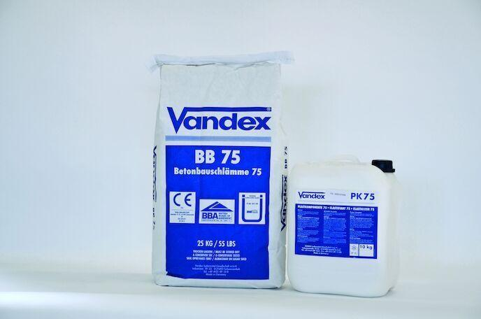

HAN:

VX311103035

Bindemittelbasis

Zement

Farbton

grau

Produkt

Dichtung

Anzahl Komponenten

2

Brandverhalten

E

kapillare Wasseraufnahme Oberputz

w max. 0,5 kg/(m2xh0,5), W 2 DIN EN 998-1 (wasserabweisend)

Verarbeitbarkeit

Handverarbeitung, Maschinenverarbeitung (pumpfähig), spachtelbar, spritzbar

Wasserbeständigkeit

wasserdicht

Dichte (kg/m³)

1.700,00

Lagerfähigkeit in Monaten

12,00

Schichtdicke (mm)

2,00 - 3,00

Verarbeitungszeit (min)

30,00